0. Регистрация (email, name, password)
1. Авторизация (email, password).

2. Доска

2.1 Карточка на доске

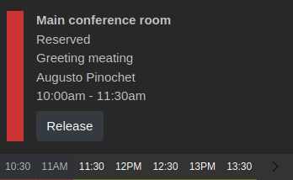
1
2

3
5

6

7

4

8
1. Название комнаты
2. Текстовый статус (Свободно, зарезервировано, pending (до 15 минут до начала)
3. Графический статус (Свободно зеленый, зарезервировано - красный , pending желтый)
4. Кнопка действия - Зарезервировать, освободить, или кнопка отключена.
5. Название события
6. Автор события
7. Время события
8. Диапазон времени для резерва ( в случае если диапазон выбран, после нажатия кноки резерв загрузится окно 2.2 уже с введенной датой и временем. Диапазон времени – в пределах текущих суток.

Фильтр: Календарь + № комнаты

Reserve  Release | Reserved

Reserve – проверка , авторизации + запуск формы резерв
Release – проверка авторизации + confirm dialog + release room

2.2 Reserve

Название события
Date/time from  date  time  date  time | Date/time to
Reserve

